

**UNIVERSIDAD**

**NACIONAL AUTÓNOMA DE MEXICO**

**FES ARAGÓN**

**Asignatura: Investigación de Operaciones y Sistemas**

**“Simulación - Proyecto final de la materia”**

**Asesor: Jesús Ángel Romero Andalón**

**Equipo :**

**- Alí Rodríguez Cortés**

**- Enrique Carranza Balderas**

**- Mario Alexis Amaro Romero**

**- Sergio Vargas Garduño**

**1. La simulación como técnica experimental**

La práctica de la simulación es una técnica que no realiza ningún intento específico para aislar las relaciones entre variables particulares, antes bien adopta un punto de vista global desde el que se intenta observar cómo cambian conjuntamente todas las variables del modelo con el tiempo. En todo caso, las relaciones entre las variables deben obtenerse a partir de tales observaciones. Esta concepción caracteriza la simulación como una técnica experimental de resolución de problemas, lo que comporta la necesidad de repetir múltiples ejecuciones de la simulación para poder entender las relaciones implicadas por el sistema, en consecuencia el uso de la simulación en un estudio debe planificarse como una serie de experimentos cuyo diseño debe seguir las normas del diseño de experimentos para que los resultados obtenidos puedan conducir a interpretaciones significativas de las relaciones de interés.

La simulación con computador es por lo tanto una técnica que realiza experimentos en un computador con un modelo de un sistema dado. El modelo es el vehículo utilizado para la experimentación en sustitución del sistema real. Los experimentos pueden llegar a tener un alto grado de sofisticación que requiere la utilización de técnicas estadísticas de diseño de experimentos. En la mayor parte de los casos los experimentos de simulación son la manera de obtener respuestas a preguntas del tipo "¿qué pasaría sí?", preguntas cuyo objetivo suele ser evaluar el impacto de una posible alternativa que sirva de soporte a un proceso de toma de decisiones sobre un sistema, proceso que puede representarse esquemáticamente mediante el diagrama de la Figura 8.

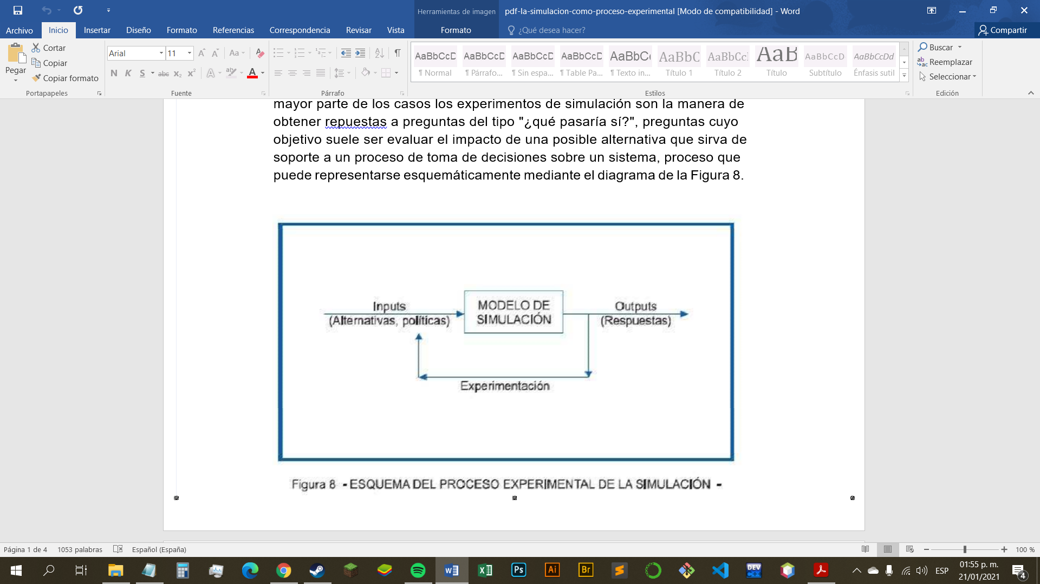

Volvemos a encontrar aquí, en la utilización de la simulación, las características de lo que hemos denominado ingeniería de sistemas, es decir una visión globalizadora que utiliza un modelo para combinando elementos de análisis y diseño entender, por medio de experimentos, cómo un sistema existente funciona, o cómo puede funcionar un sistema planeado, y prever cómo las modificaciones del sistema pueden cambiar su comportamiento.

La simulación, y los experimentos de simulación, se convierten así en una herramienta de análisis de sistemas, para entender cómo opera un sistema existente, o cómo puede operar uno propuesto. La situación ideal, en la cual el investigador realizaría los experimentos sobre el sistema real es sustituida por una en la que el investigador construye un modelo del sistema y experimenta sobre él mediante la simulación, utilizando un ordenador, para investigar el comportamiento del modelo e interpretar los resultados en términos del comportamiento del sistema objeto del estudio.

La simulación, y el procedimiento experimental asociado, se convierten también en una herramienta de diseño de sistemas, cuyo objetivo es la producción de un sistema que satisfaga ciertas especificaciones. El diseñador puede seleccionar o planear como deben ser las componentes del sistema y concebir cuál debe ser la combinación de componentes y relaciones entre ellas que determinan el sistema propuesto. El diseño se traduce en un modelo cuyo comportamiento permite inducir el del sistema previsto. El diseño se acepta cuando las previsiones se ajustan adecuadamente a los comportamientos deseados, en caso contrario se introducen las modificaciones pertinentes en el modelo y se repite el proceso.

Otra posibilidad es la que se da en estudios económicos, políticos, médicos, etc. en los que se conoce el comportamiento del sistema pero no los procesos que producen tal comportamiento. En este caso se formulan hipótesis sobre las entidades y actividades que pueden explicar la conducta. El estudio de simulación por medio del modelo correspondiente permite comparar las respuestas de un modelo basado en tales hipótesis con el comportamiento conocido, de manera que una concordancia adecuada lleva a suponer que la estructura del modelo se corresponde con la del sistema real.

**METODOLOGÍA DE UN ESTUDIO DE SIMULACIÓN**

La aplicación de la simulación a diferentes tipos de sistemas combinada con las diferentes clases de estudio que se pueden realizar conduce a una gran cantidad de variantes de la manera en que se puede realizar un estudio de

pueden identificarse como los constituyentes de lo que denominaremos la metodología de un estudio de simulación, y son los siguientes:

1. Definición del problema y planificación del estudio.

2. Recogida de datos.

3. Formulación del modelo matemático.

4. Construcción y verificación del programa para computador del modelo.

5. Ejecuciones de prueba del modelo.

6. Validación del modelo.

7. Diseño de los experimentos de simulación.

8. Ejecución de los experimentos.

9. Análisis de los resultados.

El proceso no es, en general, secuencial, sino iterativo, en el que algunos de los pasos pueden tener que repetirse en función de los resultados intermedios.

Ningún estudio de simulación puede llevarse a cabo sin establecer claramente una definición precisa del problema que se pretende resolver y los objetivos del estudio. Los diseños alternativos del sistema que se han de estudiar han de quedar claramente especificados, así como los criterios para evaluar dichos diseños. Criterios que servirán de base al proceso de toma de decisiones para elegir uno de los diseños. Para la formulación del modelo debe establecerse su estructura definiendo cuales son los aspectos del funcionamiento del sistema que son significativos para la resolución del problema que tenemos entre manos, y que datos es necesario recoger para proporcionar al modelo la información adecuada.

La construcción del modelo de simulación es en muchos casos más un arte que una ciencia, que combina aspectos matemáticos y lógicos. En general la experiencia recomienda empezar con modelos moderadamente detallados que paulatinamente se van haciendo más sofisticados. El modelo únicamente debe contener el nivel de detalle requerido por los objetivos del estudio. Dado un modelo matemático la construcción del programa para computador es el requisito imprescindible para poder manipular numéricamente el modelo para obtener las soluciones que respondan a las preguntas que el analista se formula sobre el sistema.

La validación del modelo es uno de los pasos cruciales del proceso, suele ser uno de los más difíciles, pero es un requisito indispensable para establecer si el modelo representa o no adecuadamente el sistema objeto del estudio, de manera que se puedan garantizar las inducciones y extrapolaciones sobre el comportamiento del sistema a partir de lo observado sobre el modelo.

Diseñar los experimentos comporta, como hemos comentado anteriormente, aplicar rigurosamente las técnicas observacionales de la estadística, propias del método científico, que permitan garantizar la significación de las respuestas.

**2. Generación de números aleatorios a partir de una distribución de frecuencia dada**

**Generación de números aleatorios**

En cualquier experimento de simulación, así como en la mayoría de los experimentos de muestreo, existe la necesidad de contar con una fuente de números aleatorios. Los números aleatorios que estudiaremos en este capítulo se refieren a números o valores de variables que siguen la distribución uniforme. La finalidad del presente capítulo es analizar las propiedades convenientes de los números aleatorios utilizados en experimentos de simulación, a fin de presentar algunos métodos que se pueden utilizar para generar esos números aleatorios y, finalmente, presentar varias pruebas estadísticas que se pueden aplicar a un determinado conjunto de esos números aleatorios para determinar cuáles son las propiedades que poseen.

Existen diferentes métodos utilizados para obtener números aleatorios, como ser:

a) Métodos manuales. Se pueden obtener números aleatorios extrayendo (con reposición) bolillas numeradas consecutivamente desde un bolillero, arrojando dados, sacando con reposición naipes desde una baraja, etc.

b) Tablas de números aleatorios. Varios libros de texto de estadística contienen grandes tablas de números aleatorios que se pueden utilizar conforme se haga necesario. Seguidamente se presenta una de ellas:

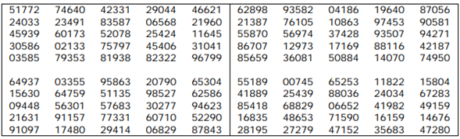

c) Métodos de computadora analógica. Consiste en la generación de números aleatorios mediante el uso de computadoras analógicas diseñadas específicamente para ello. Esta técnica para la creación de variables aleatorias está actualmente en desuso.

d) Métodos de computadora digital. Son los generados mediante relaciones matemáticas que pueden ser manifestadas o representadas por medio de una serie de proposiciones en lenguaje de computadoras digitales, las cuales cuando son ejecutadas, causan que un número sea creado a partir de la distribución uniforme de probabilidad.

**Números aleatorios.**

Se definen los números aleatorios, como valores numéricos

gobernados por el azar e impredecibles para cualquier persona, teniendo cada

uno de ellos la misma probabilidad de ocurrencia. Estos números son de gran

importancia en una amplia variedad de aplicaciones, por ejemplo:

a) Simulación.- Cuando una computadora se usa para simular

fenómenos naturales, los números aleatorios constituyen la base de esta misma.

b) Muestreo.- A menudo es impráctico examinar todos los casos

posibles de un sistema físico, pero una muestra aleatoria dará la información

necesaria en algunas ocasiones.

c) Análisis Numérico.- Se han desarrollado técnicas muy eficientes 3 para resolver problemas numéricos complicados, usando números aleatorios.

d) Toma de decisiones, juegos recreativos, etc.

**Generadores de números aleatorios**

Teniendo en cuenta que el generador de números aleatorios produce números aceptables para nuestra aplicación. ¿Qué otras propiedades podemos esperar razonables que tenga este programa? Las otras propiedades convenientes se dan a continuación:

1. Debe ser rápido; o sea, que debe generar un número en el menor tiempo posible. Este generador de números aleatorios es tan sólo una faceta de un modelo de simulación en computadora y, por ende, no debe consumir mucho tiempo.

2. El programa debe ser breve. Esto quiere decir que no se requiere gran espacio de almacenamiento de este.

3. Debe tener un período largo. El período de un generador de números aleatorios es una medida de la cantidad de números que se generan, antes de que reaparezca la misma secuencia de números. El generador no se reciclará necesariamente mediante un regreso al primer número generado. Por ejemplo, el generador puede reciclarse y comenzar a reproducir la serie que se inicia en el décimo número generado.

4. Puesto que podemos desear duplicar el experimento varias veces, el generador debe poder reproducir las mismas series de números que se desee. Por otra parte, debe tener capacidad para producir, a voluntad, un conjunto o una serie claramente distintos.

En conclusión, podemos decir que un generador de números aleatorios debe ser un programa breve y rápido que produzca una larga secuencia de números aleatorios (que pasen las pruebas estándar) antes de comenzar a reciclarse y que tenga una naturaleza algorítmica.

**Métodos para la generación de números aleatorios**

El primer método para la generación de números aleatorios se conoce como técnica de “cuadrado medio” (midsquare). Lo propuso Von Neumann y Metrópolis hacia 1946. En el método de cuadrado medio cada número sucesivo se genera tomando los n dígitos centrales del cuadrado del número anterior de n dígitos.



Por ejemplo, supóngase que deseamos generar números aleatorios de tres dígitos. Nuestro primer valor es 239. Los problemas que se presentan en este método se deben a que tiende a degenerar con rapidez. Dependiendo del valor inicial, el método puede degenerar al cabo de 20 términos.

En este método se producirá eventualmente la repetición de algunas series y la secuencia de números aleatorios se reciclará. A su vez, debido a las operaciones que se deben realizar este método no es muy rápido.

Otro método de generación de números aleatorios se denomina técnica del producto medio y es muy similar a la técnica de cuadrado medio en que el número aleatorio resultante se toma de los n dígitos centrales del resultado de una multiplicación previa. En notación matemática:



La técnica para el producto medio implica la elección de dos números aleatorios r1 y r2, cada uno de ellos con P dígitos. Luego, se multiplica r1 por r2 para obtener U. Se hace r3 igual a los P dígitos centrales de U. A continuación, r4 es igual a r3 multiplicado por r2, y así sucesivamente. Una modificación de este método consiste en utilizar un multiplicador constante, en lugar de números aleatorios; o sea:



Estos métodos, que se solían utilizar ampliamente, han cedido su lugar a los métodos de congruencia basados en la relación:



Esta relación implica que la suma ar+C se debe dividir por m y ri+1 es igual al residuo. La relación indica “ri+1 es congruente con ari+C módulo m”. Como ilustración, sea m=25, a=6 y C=1; asimismo, sea r0=1

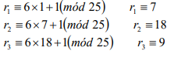

El método lo propuso inicialmente Lehmer en 1949. Con C=0, se denomina método multiplicativo de congruencia. La forma que se muestra con C=0 se denomina método de congruencia mixta. Otra forma:



se conoce como método congruente aditivo. De hecho, se trata de una secuencia de Fibonacci cuando r0=0 y r1=1. Se ha demostrado que el método congruente multiplicativo, cuando:



Se comporta muy bien desde el punto de vista estadístico (Gorenstein, 1967).

Por lo común, en una computadora binaria se considera que m es alguna potencia de 2. En este mismo tipo de computadoras, el periodo máximo es m/4, donde m=2b (b>2) y se logra con r0 impar y a = 8t±3, donde t=1,2,3. En este método suele ser conveniente hacer que b tome el valor del número de bits de una palabra binaria de la computadora que se utilice.

Un avance respecto a lo anterior fue realizado por MacLaren y Marsaglia (1965) que propusieron una combinación de dos generadores congruentes para producir secuencias aleatorias. En este método se utiliza un generador para mezclar la secuencia producida por el otro.

Los métodos analizados corresponden a los primeros desarrollos. En la actualidad existen gran cantidad de ellos y día a día aparecen nuevos métodos cada vez más complejos y sofisticados.

En la actualidad existen diferentes métodos para generar numeros aleatorios, de forma más sencillos para determinados lenguajes de programación como por ejemplo en phyton existe una funcion llamada randint(a, b), la cual genera números aleatorios entre dos valores en Python

Para generar números aleatorios en Python de valor entero, se suele utilizar la función randint(). La función randint(a, b) devuelve un número entero comprendido entre a y b (ambos inclusive) de forma aleatoria. Ejemplos útiles de esta función: determinar quién comienza una partida (jugador/PC); simular el dado del parchís, etc:

import random

# ¿Quién comienza?

comienza = random.randint(0, 1)

**if** comienza == 0:

print('Comienza el jugador')

**else**:

print('Comienza el PC')

# Número aleatorio del parchís

Como vemos en este pequeño código nos genera un número aleatorio entre (0, 1) y dependiendo cual número salga determina quien tiene el primer turno, de salir 0 el jugador iniciará y de salir 1 la computadora iniciará.

**3. Pruebas de bondad de ajuste**

La bondad de ajuste de un modelo estadístico describe lo bien que se ajusta un conjunto de observaciones. Las medidas de bondad en general resumen la discrepancia entre los valores observados y los valores esperados en el modelo de estudio. Tales medidas se pueden emplear en el contraste de hipótesis, e.g. el test de normalidad de los residuos, comprobar si dos muestras se obtienen a partir de dos distribuciones idénticas, o si las frecuencias siguen una distribución específica.

**Ejemplos:**

**La prueba χ² de** [**Pearson**](https://es.wikipedia.org/wiki/Karl_Pearson)

La prueba χ² de Pearson se considera una prueba no paramétrica que mide la discrepancia entre una distribución observada y otra teórica (bondad de ajuste), indicando en qué medida las diferencias existentes entre ambas, de haberlas, se deben al azar en el contraste de hipótesis. También se utiliza para probar la independencia de dos variables entre sí, mediante la presentación de los datos en tablas de contingencia.

La fórmula que da el estadístico es la siguiente:



Cuanto mayor sea el valor de , menos verosímil es que la hipótesis nula (que asume la igualdad entre ambas distribuciones) sea correcta. De la misma forma, cuanto más se aproxima a cero el valor de chi-cuadrado, más ajustadas están ambas distribuciones.

Los grados de libertad **gl** vienen dados por :



Donde r es el número de filas y k el de columnas.

Criterio de decisión:

No se rechaza  cuando . En caso contrario si se rechaza.

Donde **t** representa el valor proporcionado por las tablas, según el nivel de significación estadística elegido.

**4.Método de Montecarlo**

El método de Montecarlo​ es un método no determinista o estadístico numérico, usado para aproximar expresiones matemáticas complejas y costosas de evaluar con exactitud. El método se llamó así en referencia al Casino de Montecarlo (Mónaco) por ser “la capital del juego de azar”, al ser la ruleta un generador simple de números aleatorios. El nombre y el desarrollo sistemático de los métodos de Montecarlo datan aproximadamente de 1944 y se mejoraron enormemente con el desarrollo de la computadora.

El uso de los métodos de Montecarlo como herramienta de investigación proviene del trabajo realizado en el desarrollo de la bomba atómica durante la Segunda Guerra Mundial en el Laboratorio Nacional de Los Álamos en EE. UU. Este trabajo conllevaba la simulación de problemas probabilísticos de hidrodinámica concernientes a la difusión de neutrones en el material de fisión. Esta difusión posee un comportamiento eminentemente aleatorio. En la actualidad es parte fundamental de los algoritmos de raytracing para la generación de imágenes 3D.

En la primera etapa de estas investigaciones, [John von Neumann](https://es.wikipedia.org/wiki/John_von_Neumann) y [Stanislaw Ulam](https://es.wikipedia.org/wiki/Stanislaw_Ulam) refinaron esta ruleta y los métodos "de división" de tareas. Sin embargo, el desarrollo sistemático de estas ideas tuvo que esperar al trabajo de Harris y [Herman Kahn](https://es.wikipedia.org/wiki/Herman_Kahn) en [1948](https://es.wikipedia.org/wiki/1948). Aproximadamente en el mismo año, [Enrico Fermi](https://es.wikipedia.org/wiki/Enrico_Fermi), [Nicholas Metropolis](https://es.wikipedia.org/wiki/Nicholas_Metropolis) y Ulam obtuvieron estimadores para los valores característicos de la [ecuación de Schrödinger](https://es.wikipedia.org/wiki/Ecuaci%C3%B3n_de_Schr%C3%B6dinger) para la captura de neutrones a nivel nuclear usando este método.

El método de Montecarlo proporciona soluciones aproximadas a una gran variedad de problemas matemáticos posibilitando la realización de experimentos con muestreos de números pseudoaleatorios en una computadora. El método es aplicable a cualquier tipo de problema, ya sea estocástico o determinista. A diferencia de los métodos numéricos que se basan en evaluaciones en N puntos en un espacio M-dimensional para producir una solución aproximada, el método de Montecarlo tiene un error absoluto de la estimación que decrece como  en virtud del teorema del límite central.

**¿Utilidad del método de Montecarlo en proyectos?**

Como se ve en otros artículos, las estimaciones de plazo y coste que hacemos durante la planificación de un proyecto están sujetas a variabilidad. Esta variabilidad es debida tanto a la variabilidad intrínseca de las estimaciones, una determinada tarea no cuesta o dura siempre lo mismo, como a los riesgos asumidos, los cuales tienen una determinada probabilidad de ocurrir y un impacto.

Por ello no es conceptualmente correcto dar un valor determinado para el coste o la duración del proyecto, aunque todos lo hacemos, ya que estos van a estar sujetos a variabilidad. Por el contrario, lo más correcto sería hablar de un valor medio y una variabilidad para el coste y la duración totales, los cuales pueden determinarse mediante el análisis de Montecarlo.

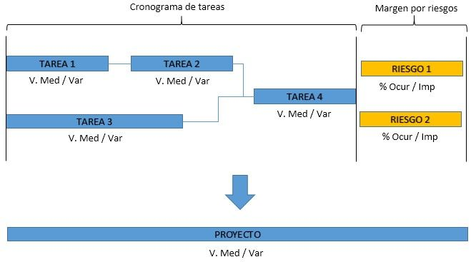

De esta forma el método de Montecarlo permite calcular el valor de coste y plazo del proyecto en base a un determinado grado de confianza, y así determinar en qué medida nuestra planificación es realista, y va a permitir conseguir los objetivos del proyecto. Esto significa determinar en qué porcentaje de las simulaciones realizadas, el plazo y el coste totales son menores a los objetivos del proyecto.

Si este porcentaje es menor al grado de confianza que la organización define como aceptable, podemos determinar que la planificación no es factible, por lo que deberemos modificar esta, o tendremos datos objetivos para defender delante del sponsor o el comité de dirección del proyecto que una determinada restricción o petición no es asumible.

Otra utilidad, si planificamos por el método de cadena crítica, es usar este análisis para determinar el valor de la protección en cada grupo de tareas y del conjunto del proyecto. Esto se realiza de la misma forma que con el proyecto completo, pero ejecutando el análisis en el grupo de tareas que queremos estudiar.

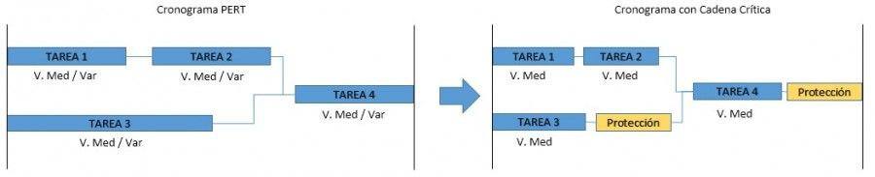

Una vez hemos completado la planificación del proyecto, el análisis de Montecarlo sigue siendo útil para estudiar los efectos de los cambios o de las contramedidas sobre el proyecto.

**¿Cómo realizamos el método de Montecarlo?**

Debido al tamaño y complejidad de los proyectos que justifican el uso de este análisis, en los pequeños no se usa, este se realiza mediante computador, siendo totalmente inviable hacerlo a mano. De todas formas es recomendable entender el método de cálculo que hay detrás de estos programas de simulación.

En cualquier proyecto hay dos elementos que tienen un comportamiento no determinista:

* Las tareas. Las cuales tienen un valor medio y una variabilidad de acuerdo a una distribución estadística, que permite relacionar un determinado valor de plazo o coste a un porcentaje de representatividad.

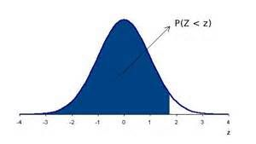

* Los riesgos; sujetos a una probabilidad de ocurrencia y a un impacto. Si tenemos un riesgo con una probabilidad de ocurrencia del 15%, y un impacto de 1000€ y 1 día, diremos que el 15% de las veces que se ejecute el proyecto, este va a durar un día más y costar 1000€ más, el 85% de las veces restantes no.

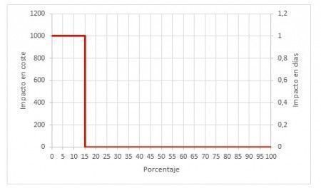

Teniendo definidas las distribuciones estadísticas de todas las tareas y riesgos, es posible calcular un valor determinado para cada tarea o riesgo mediante la generación de múltiples números aleatorios de 0 a 100, asemejando el número aleatorio al porcentaje de representatividad del valor de la tarea, o a la probabilidad de ocurrencia del riesgo. Al final, esto permite calcular una duración o coste total del proyecto para cada valor aleatorio.

Si repetimos este cálculo un número suficientemente alto de veces (sobre 1000 puede ser correcto), podemos obtener varios valores de plazo y coste para el proyecto; los cuales pueden representarse en un gráfico de Pareto mostrando el número de veces que ha aparecido en el análisis un determinado valor de plazo o coste. A partir de este gráfico podemos acabar calculando la distribución estadística que sigue el proyecto en su conjunto, y por tanto determinar el porcentaje de las veces que este va a cumplir una determinada restricción.

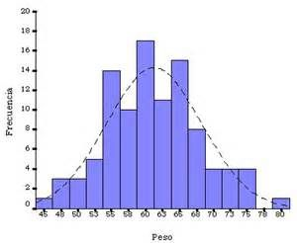

A partir de aquí, el criterio para determinar si una planificación es factible, es mirar si el porcentaje de veces que se cumple la restricción es superior o inferior al margen de confianza definido por la organización. Si es inferior significa que la planificación no es factible, y que por tanto deberemos modificar esta hasta conseguir que lo sea, o acabar determinando que el proyecto no es posible con las restricciones impuestas.

**5. Lenguajes de simulación**

Existen en el mercado dos grandes clases de software para simulación: los lenguajes y los simuladores. Un lenguaje de simulación es un software de simulación de naturaleza general y posee algunas características especiales para ciertas aplicaciones, tal como ocurre con SLAM 11 y SIMAN con sus módulos de manufactura. El modelo es desarrollado usando las instrucciones adecuadas del lenguaje y permitiendo al analista un gran control para cualquier clase de sistema.

Un simulador (o de propósitos especiales) es un paquete de computadoras que permite realizar la simulación para un ambiente específico, no requiriendo esfuerzo en programación. Hoy en día existen simuladores para ambientes de manufactura y sistemas de comunicación permitiendo un menor tiempo en el desarrollo del modelo, así como también contar con el personal sin experiencia en simulación.

Los simuladores son actualmente muy utilizados para análisis en alto nivel, requiriéndose únicamente agregar detalles en un cierto nivel, puesto que lo demás es estándar.

CACI Products Company autor de SIMSCRIPT 11.5 es también autor de los simuladores SIMFACTORY 11.5, NETWORK 11.5 y COMNET 11.5, muy utilizados en estos últimos tiempos para simulaciones de sistemas de manufacturas, redes de computadoras y redes de telecomunicaciones.

Para procesar transacciones en espera de un ordenamiento, un lenguaje de simulación debe proporcionar un medio automático de almacenamiento y recuperación de estas entidades. Atendiendo a la orientación del modelamiento de una simulación discreta, existen tres formas:

1. Programación de eventos.

2. Procesos.

3. Examinación de actividades.

Una programación al evento es modelada, identificando las características del evento y luego se escriben un juego de rutinas para los eventos con la finalidad de describir detalladamente los cambios que ocurren en el tiempo en cada evento. Lenguajes como SIMSCRIPT 11.5 y SLAM 11 están orientados al evento.

Una interacción al proceso es una secuencia de tiempos interrelacionados, describiendo la experiencia de una entidad a través del sistema. Por ejemplo, en un modelo de colas esta "historia" se traduce en el paso del tiempo del ingreso a la cola, ingreso al servidor, paso del tiempo en el servicio y fin del servicio. GPSS, SIMAN y SIMNET son orientados al proceso.

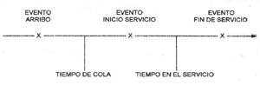

En el examen de actividades, el modelador define las condiciones necesarias al empezar y finalizar cada actividad en el sistema. El tiempo es avanzado en iguales incrementos de tiempo y en cada incremento de tiempo, las condiciones son evaluadas para determinar si alguna actividad puede estar empezando o terminando. El ESCL, es un lenguaje de simulación muy popular en Europa y fue desarrollado en FORTRAN.

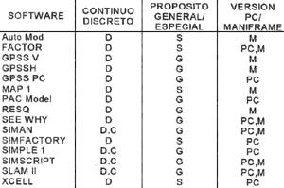

**GASP IV**

Es una colección de subrutinas FORTRAN, diseñadas para facilitar la simulación de secuencia de eventos. Cerca de 30 subrutinas y funciones que proveen numerosas facilidades, incluyendo:

* Rutinas de avance del tiempo,
* Gestión de listas de eventos futuros,
* Adición y remoción de entidades.
* Colección de estadísticas.
* Generadores de variables aleatorias.
* Reporte estándar.

El programador únicamente provee un program main, una rutina de actualización, rutinas de eventos, generadores de reportes personalizados y una subrutina denominada EVNTS. El programa main debe incluir la sentencia CALL GASP; siendo GASP una subrutina que determina el inminente evento, invocando a EVNTS escrita por el usuario y obtiene el índice NEXT.

GASP IV es un lenguaje de simulación desarrollado por Alan B. Pristker y N. Hurst en 1973. Es un lenguaje híbrido porque puede ser usado para programadores de simulación discretos, continuos y combinados; siendo el primero en integrar completamente estos dos ambientes de función del tiempo. GASP IV es un derivado del GASP II, y se diferencia por la definición del evento espacio-estado (state space event).

**SIMSCRIPT II.5**

Desarrollado en la RAND Corporation por H. Markowtz a inicios de los sesenta. SIMSCRIPT 11.5. Es un lenguaje de simulación con orientación al evento y al proceso, es híbrido porque posee facilidades para la simulación de sistemas discretos y continuos. Un programador SIMSCRIPT 11.5 consiste de las siguientes partes:

* Preamble
* Main program
* Rutinas de eventos.
* Rutinas ordinarias.

SIMSCRIPT 11.5, producido por CACI Products Company (La Jolla, California), fue utilizado en el pasado en grandes y complejas simulaciones, como es el caso de los modelos no orientados a colas; por ejemplo modelos de combates militares. Se encuentra disponible en versión PC destacando su ambiente de S11VIGRAPHICS.

SIMSCRIPT 11.5 está basado en entidades, atributos y conjuntos. Visualiza el mundo a ser simulado como un conjunto de entidades que pueden ser descritas a través de sus atributos y los eventos que aparecen en el tiempo.

**Fuentes de información:**

Academia Educ.. (2016). LA SIMULACIÓN COMO PROCESO EXPERIMENTAL. 20/01/2021, de Academia Educ. Sitio web: <https://www.academia.edu/34610249/LA_SIMULACI%C3%93N_COMO_PROCESO_EXPERIMENTAL_EXPERIMENTOS_Y_ORDENADORES>

Roberto Seitiffe. (2018). Simulación como proceso experimental. 20/01/2021, de Mind Meister Sitio web: <https://www.mindmeister.com/es/401904330/simulaci-n-como-proceso-experimental>

Wikipedia. (2015). Bondad de ajuste. 21/01/2021, de Wikipedia Sitio web: <https://es.wikipedia.org/wiki/Bondad_de_ajuste>

Wikipedia. (2014). Prueba de Kolmogorov-Smirnov. 21/01/2021, de Wikipedia Sitio web: <https://es.wikipedia.org/wiki/Prueba_de_Kolmogorov-Smirnov>

Wikipedia. (2012). Prueba de Anderson-Darling. 21/01/2021, de Wikipedia Sitio web: <https://es.wikipedia.org/wiki/Prueba_de_Anderson-Darling>

Wikipedia. (2018). Prueba χ² de Pearson. 21/01/2021, de Wikipedia Sitio web: <https://es.wikipedia.org/wiki/Prueba_%CF%87%C2%B2_de_Pearson>

Wikipedia. (2012). Método de Montecarlo. 24/01/2021, de Wikipedia Sitio web: <https://es.wikipedia.org/wiki/M%C3%A9todo_de_Montecarlo>

Recurso en Project Management. (2015). Método de Montecarlo en proyectos. 24/01/2021, de Recurso en Project Management Sitio web: <https://www.recursosenprojectmanagement.com/metodo-de-montecarlo/>

Ing. G.H. Scarpin. (2000). Generación de números aleatorios. 26/01/2021, de Universidad Tecnológica Nacional Facultad Regional Córdoba Sitio web: <http://www.geocities.ws/guscarpin/SIMULACION/1-SIMULACION_DISCRETA/1-NUMEROS_ALEATORIOS/Numeros_Aleatorios.pdf>

UNMSM. Facultad de Ingeniería Industrial. (1999). Software de simulación. 26/01/2021, de UNMSM. Facultad de Ingeniería Industrial Sitio web: <https://sisbib.unmsm.edu.pe/bibvirtual/publicaciones/indata/v02_n1/software.htm>